**Guía sesión 7**

Creación de api con base de datos en PostgreSQL

1. Creamos la base de datos en PostgreSQL
2. El modelo de la tabla clientes a utilizar es:

|  |  |  |
| --- | --- | --- |
| **Dato** | **Tipo de dato** | **Otros** |
| Cedula | Cadena | Llave primaria |
| Nombre | Cadena | No nulo |
| Apellido | Cadena | No nulo |
| Teléfono | Cadena | No nulo |
| Correo | Cadena | No nulo |

Esta api deberá permitir realizar lo siguiente:

* Ingresar un registro nuevo
* Consultar el listado de todos los clientes
* Modificar los datos de un registro.
* Eliminar un registro.

**Pasos para su desarrollo:**

1 Crear un nuevo proyecto

npm init adonis-ts-app@latest <nombre proyecto>

2 Instalación de ORM

npm i @adonisjs/lucid@alpha

node ace invoke @adonisjs/lucid

3 Actualizar el archivo .env

4 Creación de migraciones

node ace make:migration clientes

5 Modificar las migraciones

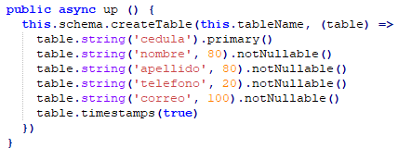

6 Correr las migraciones creadas

node ace migration:run

7 Crear los modelos

node ace make:model Cliente

8 Crear los controladores

node ace make:controller Cliente

9 Modificamos el modelo

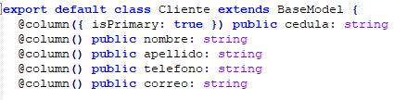

10 Modificamos el controlador

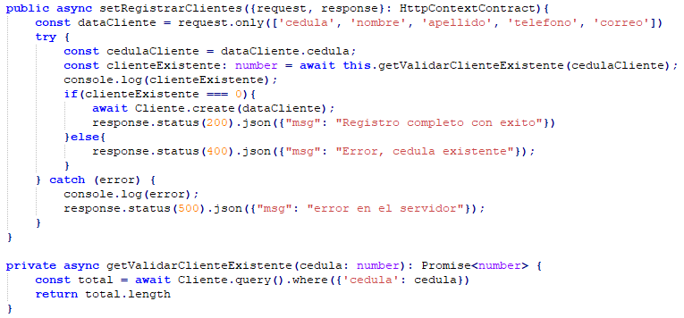

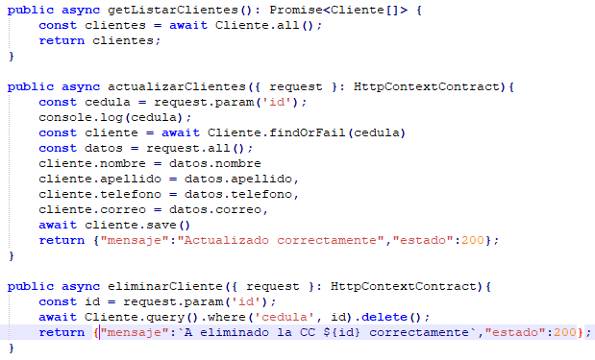

8 Crear las rutas

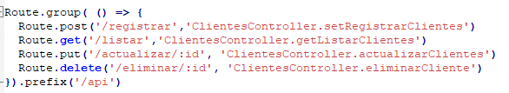

9 Realizar pruebas en Postman

**CAMBIO DE MOTOR DE BASE DE DATOS A POSTGRESQL EN PROYECTO CONFIGURADO CON MYSQL**

Correr el comando del ORM

node ace invoke @adonisjs/lucid

Actualizar el archivo .env

En los archivos de migraciones eliminar de las llaves foráneas el .index() en caso de producir error al correr las migraciones.

Correr las migraciones

node ace migration:run

De esta forma se debieron haber creado las tablas en la base de datos Postgresql.

Ahora corremos nuestro servidor y hacemos las pruebas a través de postman.

Ingresando registros:

En la función de ingresar datos debemos cambiar la declaración Number por number en todas las partes del código de la función.

En la función getValidarUsuarioExistente nos vamos al final del query y borramos (*) dejando la palabra “count”.

El resto de funciones deben funcionar correctamente.